CARTA DE PATROCINIO TORNEO DELIBERA 2017

En el marco de la 9ª versión del Torneo Delibera, organizado por la Biblioteca del Congreso Nacional, el Diputado Juan Morano quien firma este documento, hace explícito su patrocinio y adhesión a la Iniciativa Juvenil de Ley “Creación de ley eutanásica: Muerte asistida” del Liceo Bicentenario Araucanía, región de la Araucanía.

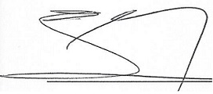

___________________________________
Nombre y firma

